
GOVERNO DE SERGIPE
SECRETARIA DE ESTADO DA SAÚDE
PROJETO BÁSICO Nº 109

- INTRODUÇÃO

A Secretaria de Saúde do Estado de Sergipe tem como objetivo, viabilizar a realização de APLICAÇÃO DE AVASTIN (BEVACIZUMABEL) do paciente abaixo descrito, através da contratação de prestador de serviço especializado.

- OBJETO

Constitui o objeto presente, conforme relatório médico acostado no processocom profissional especializado na prestação de serviços, para prestar atendimento, como dose de ataque podendo ser necessárias novas aplicações subsequentes a depender da resposta terapêutica do paciente: JOSÉ DA SILVA CRUZ, para atendimento imediato de liminar judicial (Processo nº 201883000605 CI Nº 9430, conforme a solicitação da Coordenação Estadual de Atenção Hospitalar e de acordo com relatório médico.

- JUSTIFICATIVA

O fornecimento da medicação com aplicação e procedimento, para o paciente, portador de membrana neovascular no olho esquerdo, o não tratamento representa evolução para perda da visão funcional e cegueira legal, segundo relatório médico que segue acostado ao processo.
Item | Serviços | Quant.  Mensal
03 | 06 (seis) Aplicação da medicação AVASTIN (BEVACIZUMABE) em olho esquerdo, sedo a aplicação 01 (uma) vez ao mês durante o período de 06 meses. | 06 (seis) Aplicação da medicação AVASTIN (BEVACIZUMABE) em olho esquerdo sedo a aplicação 01 (uma) vez ao mês durante o período de 06 meses.
Aracaju, 09 de novembro de 2018

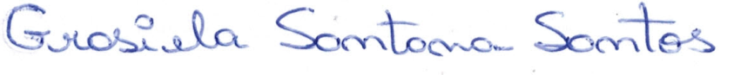
Assessora Técnica
Coordenação Estadual de Atenção Hospitalar/DAIS/SES

